Title | 着物はいつ着る？
Unit/Activity No. | Fashion/Activity 3
Topic | Clothing, calendar, holidays
Function | Identifying things, describe
Focus | Vocabulary for things related to kimono

I. BACKGROUND INFORMATION FOR TEACHERS

Teacher Instructions
- Before class prepare the handout and the transparency of the activities.
- Distribute Handout 1 and have the students do the activity. Review the answer using the transparency.
- Distribute Handout 2 and have the students do the activity. (Activity 1, 2 and 3 are organized in the order for the purpose of training students to guess the meaning of new vocabulary words from a context.)

Answer Key to Student Activities
Handout 1
a. b. d. f. g. i. j. (Japanese people most likely wear kimono on these occasions, but the answers could vary.)

Handout 2
1. 1) d 2) a 3) b 4) c 5) e
2. 1) b 2) d 3) c, e 4) a 5) f
3. 1) f 2) d 3) e 4) b 5) a
6) g 7) c

II. STUDENT ACTIVITY HANDOUTS

Handout 1

Contemporary Japanese wear a kimono only on special occasions. When do you suppose they commonly wear a kimono? Circle the occasions.

a. 結婚式¹ b. 成人式²
c. 誕生日³ d. 正月⁴
e. 買い物 f. 夏祭り⁵
g. 卒業式⁶ h. 旅行⁷
i. 葬式⁸ j. 茶会⁹や生花¹⁰の会

<Useful Vocabulary>
1. けっこんしき | 2. せいじんしき | 3. たんじょうび
4. しょうがつ | 5. なつまつり：summer festival | 6. そつぎょうしき：graduation ceremony
7. りょこう | 8. そうしき：funeral | 9. ちゃかい：tea ceremony
10.いけばな：flower arrangement

Handout 2

1. The following sentences describe specific occasions when contemporary Japanese commonly wear a kimono. Match the sentences below with the pictures.

1) （ ）今日は夏祭りです。ゆかたを着て、うちわをもって、ぼんおどりをします。

2) （ ）神社¹で姉²の結婚式がありました。姉は着物をきて、とてもきれいでした。

3) （ ）私が七才の時の写真です。七五三の日に、家族と神社にお参り³しました。

4) （ ）茶道⁴の先生です。私は一週間に一回、茶道のけいこに行きます。

5) （ ）成人の日の写真です。着物を着て、写真をとりました。

<Useful Vocabulary>
1. じんじゃ | 2. あね | 3. おまいり
4. さどう

(a) (b) (c)
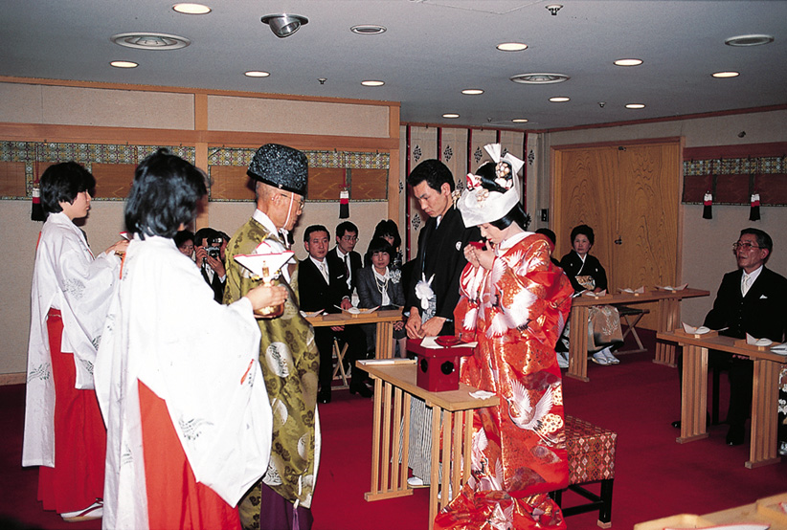
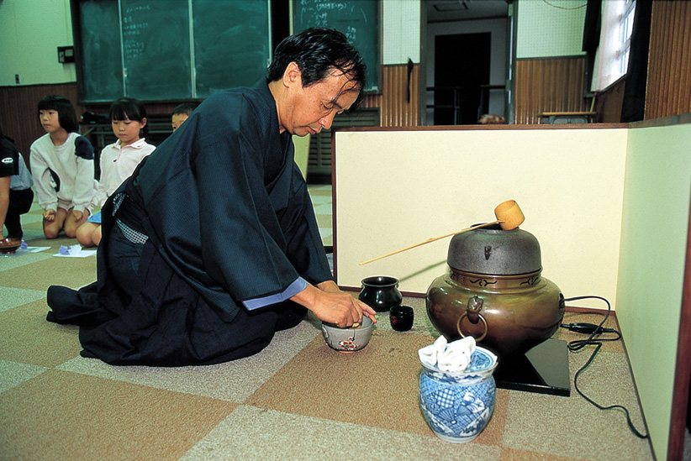
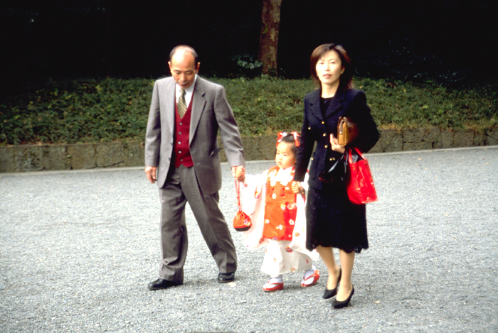

(d) (e)
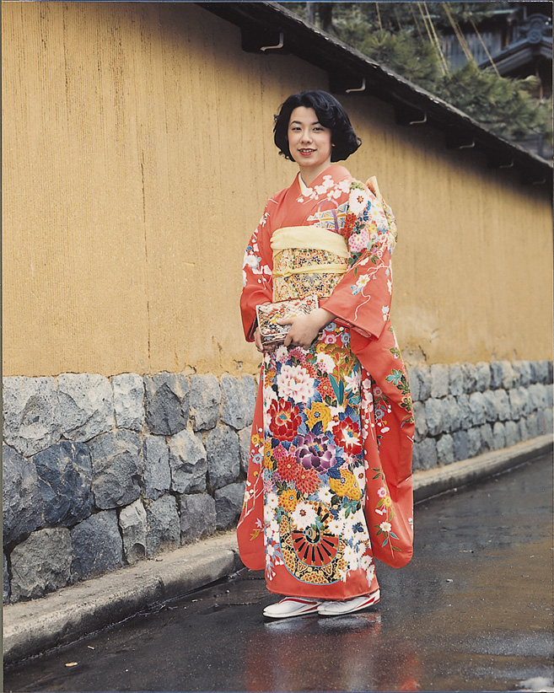

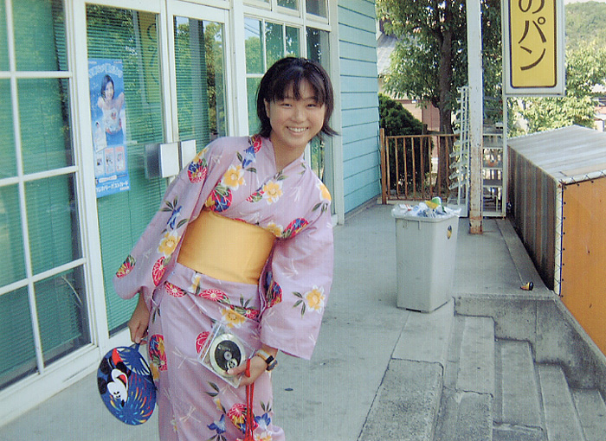

2. Fill in the blanks with the most appropriate words from the list below.

1) 京都（きょうと）には寺（てら）や＿＿＿がたくさんあります。
2) お正月に神社に＿＿＿しました。
3) ＿＿＿を着て、＿＿＿を持ってまつりに行きました。
4) ＿＿＿でぼんおどりをしました。楽しかったです。
5) ＿＿＿は子供が三才、五才、七才になった時にするおいわいです。

a. まつり b. 神社 c. ゆかた d. お参り e. うちわ
f. 七五三（しちごさん） g. 成人の日

3. Match each of the Japanese vocabulary word with the English translation.

1) | まつり | ・ | ・ | a. | Fan
2) | 神社 | ・ | ・ | b. | Worship
3) | ゆかた | ・ | ・ | c. | Coming of Age Day
4) | お参り | ・ | ・ | d. | Shrine
5) | うちわ | ・ | ・ | e. | Cotton kimono
6) | 七五三 | ・ | ・ | f. | Festival
7) | 成人の日 | ・ | ・ | g. | Festivity for children at age three, five and seven.

III. VISUAL AIDS FOR TEACHERS

For the visual aid, make a transparency of the handout.

